ПРИМЕРЫ СХЕМ ПОДКЛЮЧЕНИЯ LiFePO4 аккумуляторов

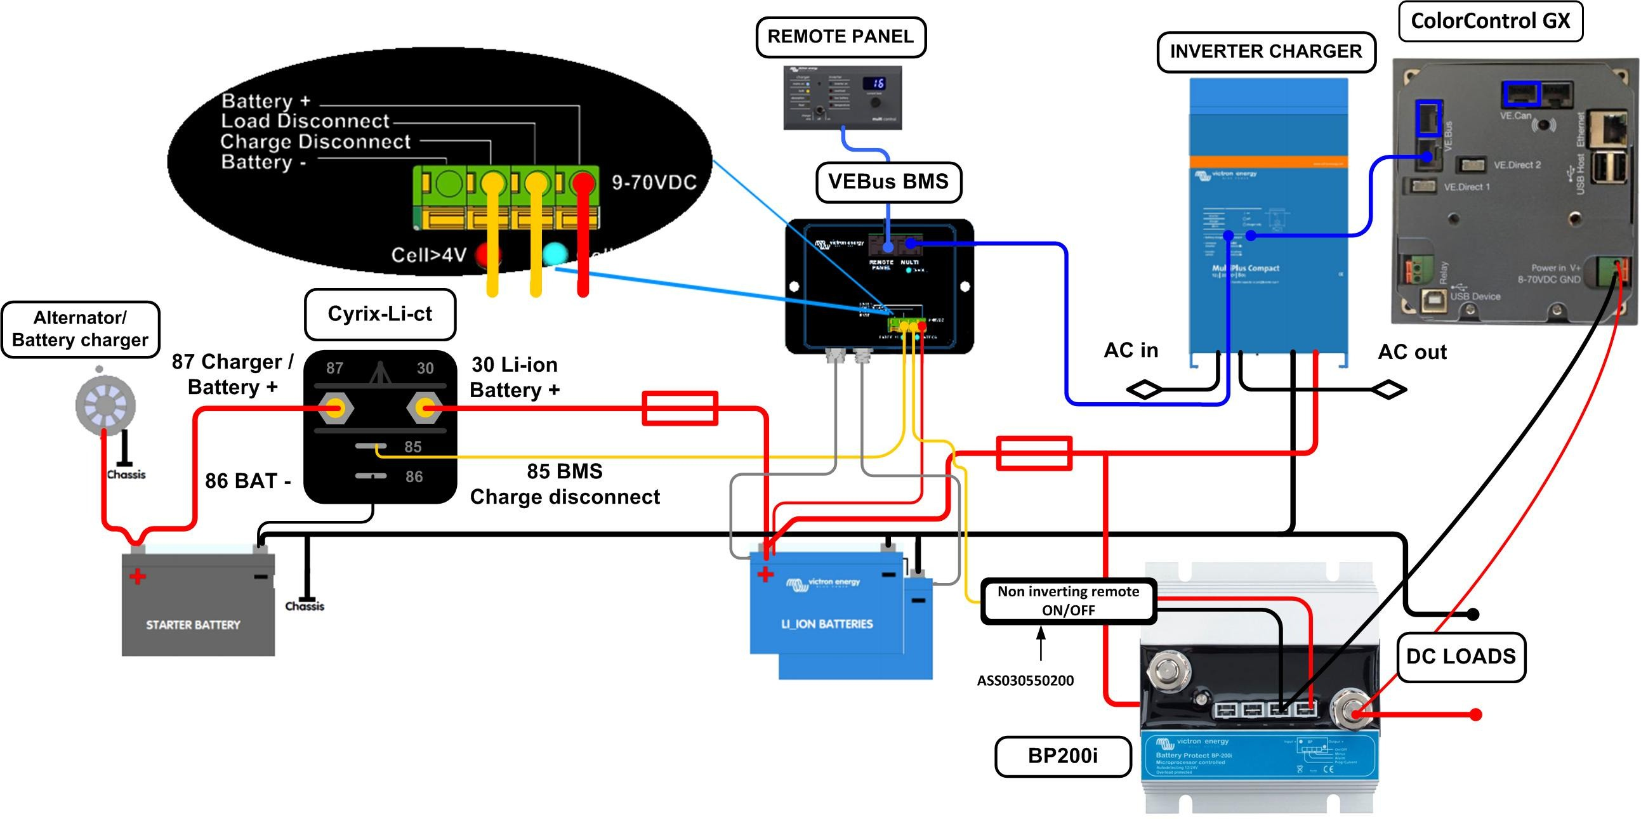
EN
Appendix

1: Схема со стартовым аккумулятором двигателя и системным контроллером GX.

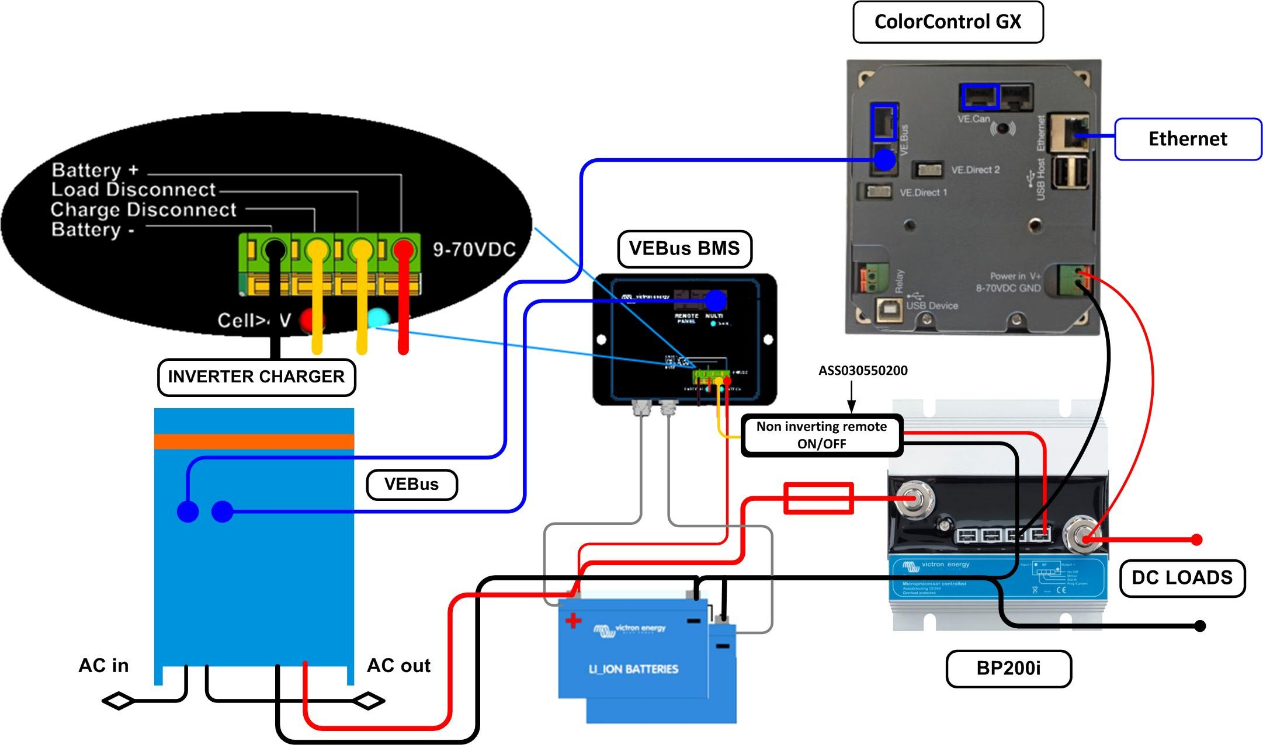

2: Схема с инвертором/Зарядным устройством и системным контроллером GX.

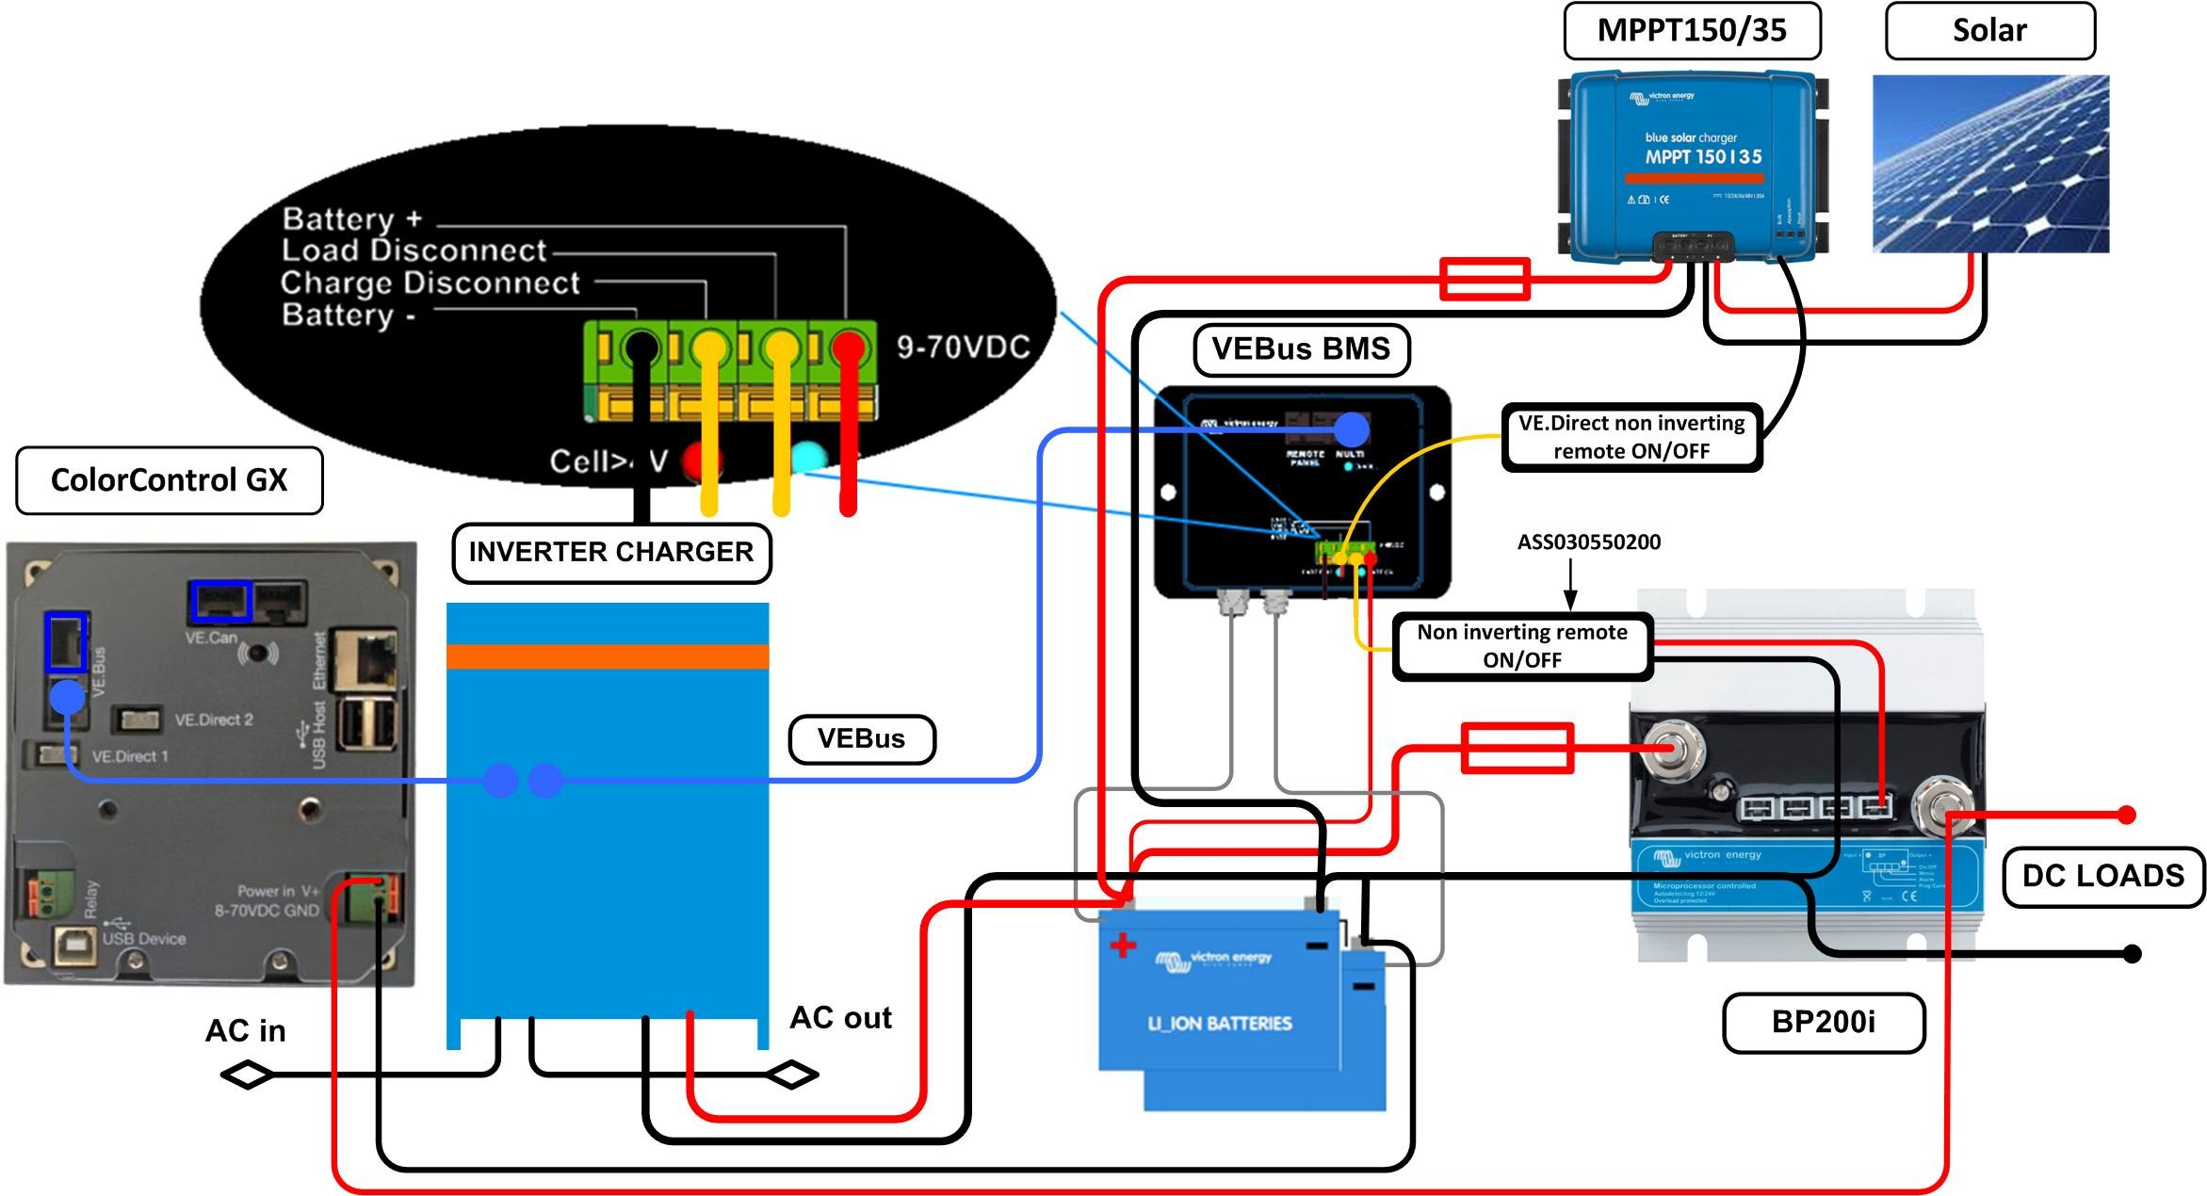

3: Схема с инвертором/Зарядным устройством, Солнечным зарядным устройством МРРТ, системным контроллером GX и устройством защиты АКБ.

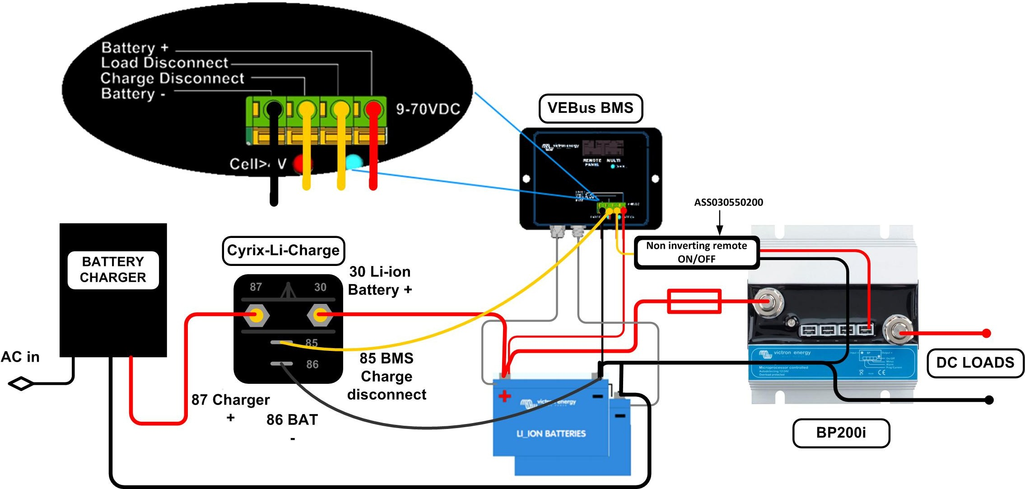

4: Схема с Зарядным устройством и устройством защиты АКБ.

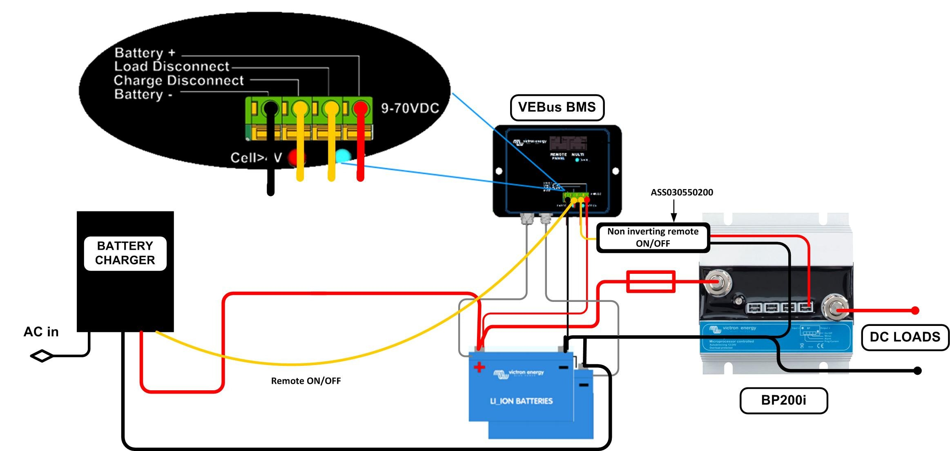
EN
Appendix

5: Схема с Зарядным устройством литий-ионного аккумулятора: зарядное устройство с дистанционным включением-выключением.

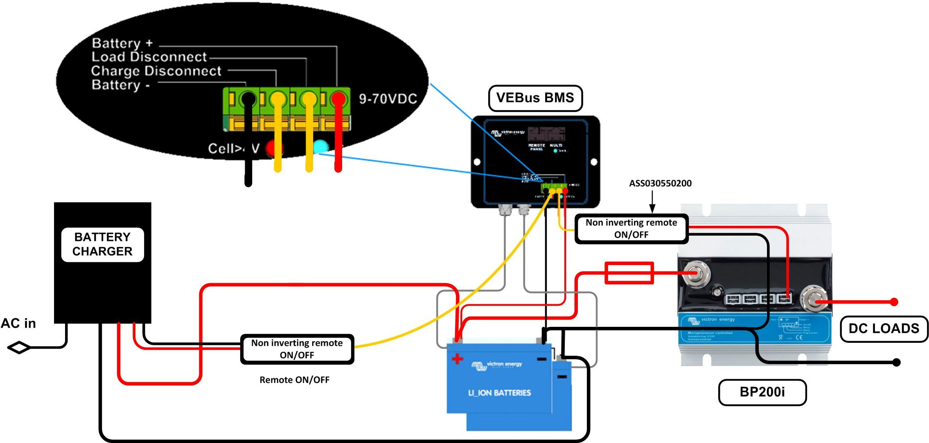

6: Схема с Зарядным устройством литий-ионного аккумулятора: зарядное устройство с дистанционным включением-выключением.

